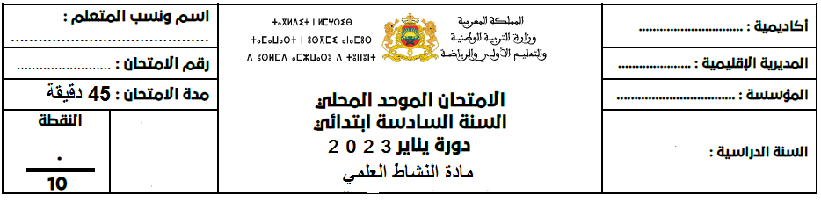
- المجال الأول : العلوم الفيزيائية:(3ن)
- ضع (ي) العبارة المناسبة مكان النقط : (1ن)
يتكون الهواء من ............................... و الآزوت و غازات أخرى .
من خاصيات الهواء أنه قابل للانضغاط و ..............................
- أجب بصحيح أو خطأ : (1ن)
العبارات | صحيح أو خطأ
- من مخاطر الاحتراقات الحريق و الاختناق و التسمم .  - يحدث الاحتراق في غياب الأكسجين .  - ينتج عن الاحتراق جسم واحد هو بخار الماء .  - تسرب غاز البوتان يسرع الاحتراق . | ................  ................  ................  ................
- حدد نوع التحول الذي يحدث في كل صورة أسفله : (1ن)
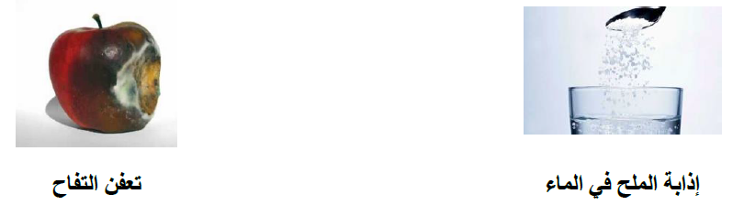
.................................................... ......................................................

- المجال الثاني :علوم الحياة (7ن)

- Je barre les mauvaises réponses:(1p)
Les compostions du système nerveux:
-L'équilibre | -l'encéphale | -des nerfs | -la fatigue | -La moelle épinière

- أتمم الخطاطة التالية بالعناصر المتداخلة في الحساسية الشعورية . (1ن)
موصل حسي - المُستقبل - مركز عصبي
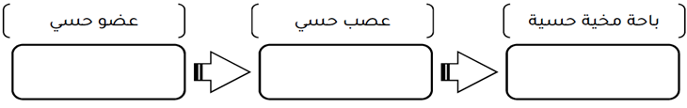

- أكتب أربعة إجراءات تمكننا من الحفاظ على الطعام من التلف : (1ن)
-......................................................................................................................
-......................................................................................................................

- صل بخط بين المرض و أسبابه : ( 1 ن)

السمنة و السكري
تناول أغذية تفتقر للحديد و للأملاح المعدنية
الأنيميا

الإفراط في تناول السكريات والذهنيات

- أقرأ الوضعية ثم أجيب:
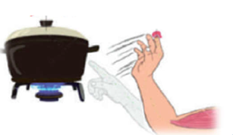
طلبة السيدة سعاد من ابنها إبراهيم إحضار الطنجرة من المطبخ ،
توجه إبراهيم للمطبخ ، و أثناء لمسه لها
انزاحت يده بسرعة للخلف بسبب شعوره بالألم :
- ما نوع الحركة التي قام بها إبراهيم؟ ( 1 ن)
...........................................................................
- صل بسهم : (1ن)
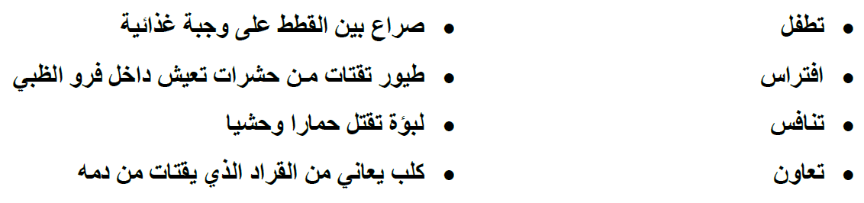
- صنف مكونات الوسط البيئي حسب الجدول (1ن)
حشرات - حيوانات دقيقة - رمل - هواء - ثعلب – حجر - ضوء - نبات
مكونات إحيائية | مكونات لا إحيائية
-...............................................................  -...............................................................  -...............................................................  -............................................................... | -...............................................................  -...............................................................  -...............................................................  -...............................................................

